# Для чего нужны биржи ссылок

Чем больше внешних ссылок ведет на ваш ресурс, тем в более благоприятных условиях он будет, а отражается это в доверии поисковых систем к сайту. Это означает, что если доверие высокое, то по какому-либо запросу в поисковой строке ваш сайт окажется в топе выдачи. Но только представьте такую картину, что необходимо разместить 100 внешних ссылок. Нужно найти сайты схожей тематики, связаться с их владельцами, договориться о стоимости, это при условии, что они вообще согласны с вами сотрудничать. Все это превращается в рутину и затягивается как минимум на несколько недель.

Как раз чтобы не было таких проблем, были придуманы комплексные системы – биржи ссылок, позволяющие в автоматическом режиме покупать и продавать ссылки. Как было сказано ранее, такие сайты полезны SEO-специалистам для продвижения: поднятия ТИЦ (тематический индекс цитирования – авторитетность ресурса в поисковой сети «Яндекс»), поднятия PR (вес сайта в поисковой сети Google). Но и для веб-мастеров это отличный способ получить дополнительный (а иногда и основной) доход со своего ресурса.

# Принцип работы биржи ссылок

Существует два вида ссылок:

1. Временные – те ссылки, за которые необходимо регулярно платить небольшую стоимость аренды. Если ссылка больше не нужна, то можно просто снять ее и перестать оплачивать. У веб-мастера на этом месте появится другая ссылка.
2. Вечные – те ссылки, за которую необходимо внести оплату всего один раз, но их стоимость весьма высокая. Веб-мастер, который размещает у себя такую ссылку, должен обеспечить ее существование на неограниченный промежуток времени. Некоторые системы предоставляют страховку, по которой возвращают затраченные на покупку ссылки средства в случае, если она была удалена веб-мастером. А на такую недобросовестную площадку должно налагаться взыскание.

После регистрации на любой бирже ссылок необходимо из личного кабинета получить код арендных ссылок и опубликовать его у себя на ресурсе, чтобы любой желающий мог поместить свою ссылку на этом месте.

Иногда бывает так, что одновременно со ссылкой должна поместиться целая статья, донор может отказаться от этого, если она не отвечает его условиям. А некоторые биржи дополнительно предоставляют услуги по заказу текстов у копирайтеров.

# Как заработать на продаже ссылок на своем сайте

Для владельцев сайтов это может стать как дополнительным, так и основным доходом. За размещение ссылок на своем сайте, и временных, и вечных, веб-мастер получает соответствующее вознаграждение, из этой прибыли вычитается комиссия биржи.

Для того чтобы заработать как можно больше, нужно понять, от чего зависит цена той или иной ссылки:

1. Тематика сайта – чем она ближе к вашей, тем лучше.
2. ТИЦ (тематический индекс цитирования) – определяет авторитетность ресурса в сети «Яндекс». Чем больше доверия к сайту, тем выше стоимость ссылки.
3. PR – очень похожий на ТИЦ показатель, но с некоторыми особенностями, а именно: имеет отрытую формулу расчета авторитетности в сети Google, тогда как «Яндекс», наоборот, скрывает все свои алгоритмы.
4. Возраст домена – чем старше домен, тем больше доверия он вызывает у поисковых систем.
5. Уровень вложенности – количество кликов, необходимых для того, чтобы найти ссылку с главной страницы. Есть три уровня: главная, 2 уровень, 3 уровень.
6. Количество исходящих ссылок – чем меньше ссылок, тем больше их стоимость.
7. Качество страниц и сайта – определяется ТИЦ и PR, возрастом домена и уникальностью контента.
8. Наличие фильтров, наложенных от поисковых систем – один из главных критериев, в большинстве случаев веб-мастера, которые занимаются продажей ссылок, могут подпадать под санкции поисковых систем за злоупотребление этим родом деятельности.
9. Если сайт находится в каталогах DMOZ, YACA, это говорит о серьезности ресурса, что намного повышает стоимость.
10. Уровень и зона домена – страницы в доменной зоне .ru индексируются куда лучше, чем ресурсы в зоне .net.

Существует много критериев для определения стоимости, цена может варьироваться от 50 рублей до 1000 и более за 1 штуку.

**Обзор основных популярных площадок**

Рассмотрим подробнее самые известные сервисы.

# miralinks.ru

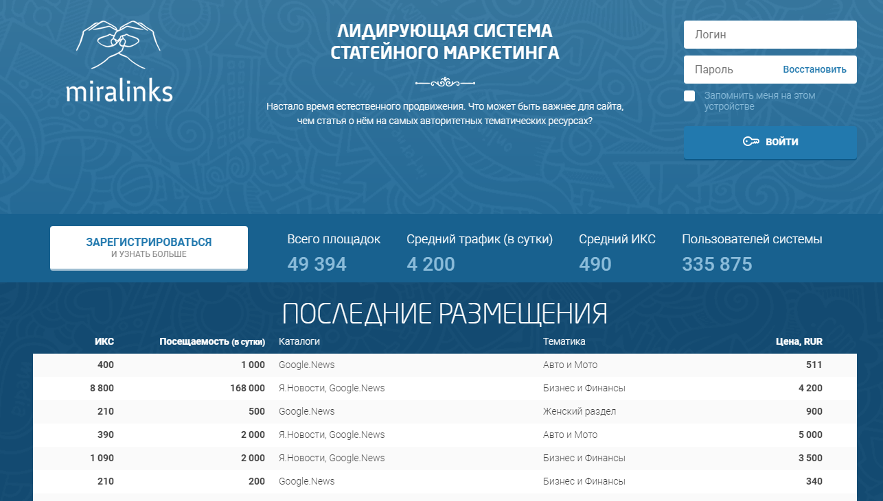Miralinks – это сервис, которые предоставляет возможность покупки и продажи статей с вечными ссылками. Можно заказать статью на сайте либо написать самостоятельно, главное условие – уникальность материала.

Преимущества для оптимизаторов:

* все статьи в системе размещаются вручную;
* быстрый заказ в один клик;
* гарантия и алгоритм страхования;
* разовая оплата за статью со ссылкой;
* качественные площадки.

Преимущества для веб-мастеров:

* достойный заработок, низкая комиссия сервиса;
* наполнение сайта хорошими статьями за счет рекламодателя;
* размещение статей на своем сайте без всяких дополнительных кодов;
* только уникальный контент.

Недостатки:

* недешевый сервис;
* если долго не использовать сервис, сложно вывести деньги;
* некоторые статьи не индексируются даже спустя продолжительное время;
* возникают проблемы в принятии сайта в систему.

Как способ дополнительного заработка и наполнения своего сайта контентом – рекомендуется. При следовании правилам сервиса от опыта использования miralinks останутся только хорошие впечатления.

# gogetlinks.net

Сервис, который специализируется на размещении вечных ссылок. Если вы веб-мастер, то необходимо подготовить статью и вставить в нее ссылку. Важное требование – уникальный контент.

Преимущества для оптимизаторов:

* размещение своих ссылок навсегда и только на качественных сайтах;
* возможность выбрать тип обзора: заметка, контекстная реклама или полноценная статья;
* достаточно пополнить баланс, добавить ссылку, и веб-мастера сами все расставят за вас.

Преимущества для веб-мастеров:

* публикация разных заметок о сайтах на страницах своего сайта;
* заработок на размещении заметок;
* создание статей в том стиле, который идеально вписывается в концепцию вашего ресурса.

Недостатки:

* иногда площадка сама требует от веб-мастеров, чтобы те добавляли на свой ресурс новые статьи и получали рейтинг, иначе площадка затеряется в толпе;
* есть недобросовестные веб-мастера, которые нарушают правила размещения ссылок;
* иногда не принимают новую площадку, указывая на какие-либо проблемы. Был случай, когда сайт не приняли из-за того, что он находился под санкциями со стороны поисковых систем, хотя на самом деле таких ограничений не было;
* долго не индексируются ссылки;
* есть проблемы с выводом средств;
* дизайн выглядит устаревшим.

Если найти добросовестных веб-мастеров, которые обойдутся в приличную сумму, то можно не переживать по поводу индексации страниц. Также можно рассчитывать на уникальную качественную статью, которая принесет еще и дополнительный живой трафик.

# Collaborator.pro

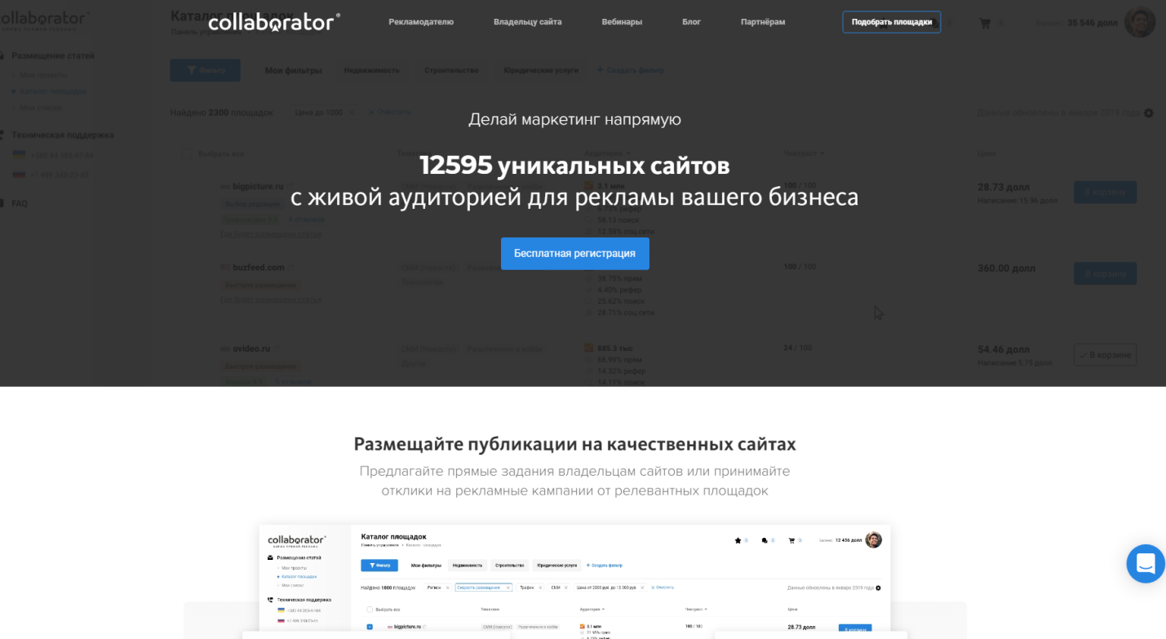Collaborator – сервис, который, как и предыдущие, предназначен для размещения прямой рекламы на качественных сайтах. Основная роль – продвижение и улучшение позиций вашего ресурса. Нет никаких ограничений по типу статьи. Это могут быть как информационные материалы, так и анонсы в вашей сфере деятельности.

Общие преимущества:

* быстрая поддержка;
* отличные инструменты статистики;
* отличный дизайн;
* только лучшие площадки;
* подтвержденные данные посещаемости и распределения трафика;
* данные о месте, где будет опубликована статья, и последующая их проверка;
* гарантия, что статья не будет удалена на протяжении 3 месяцев после прекращения оплаты.

Для оптимизаторов:

* понятный простой интерфейс;
* живые отзывы о каждой площадке;
* данные о площадке, трафике, источниках;
* уникальные предложения.

Для владельца сайта:

* интуитивно понятный интерфейс;
* адекватные рекламодатели, интересные заказы;
* удобные системы для выплат;
* низкая комиссия при выводе – 10 %.

Недостатки:

* некоторые площадки искусственно завышают свою стоимость;
* для вывода денег с сайта требуется выслать скан паспорта.

По оценкам пользователей сети, биржа имеет много преимуществ и на данный момент считается самой лучшей в плане скорости работы и качества исполнения. Благодаря вечным ссылкам поисковые системы повышают уровень доверия.

# PR.Sape

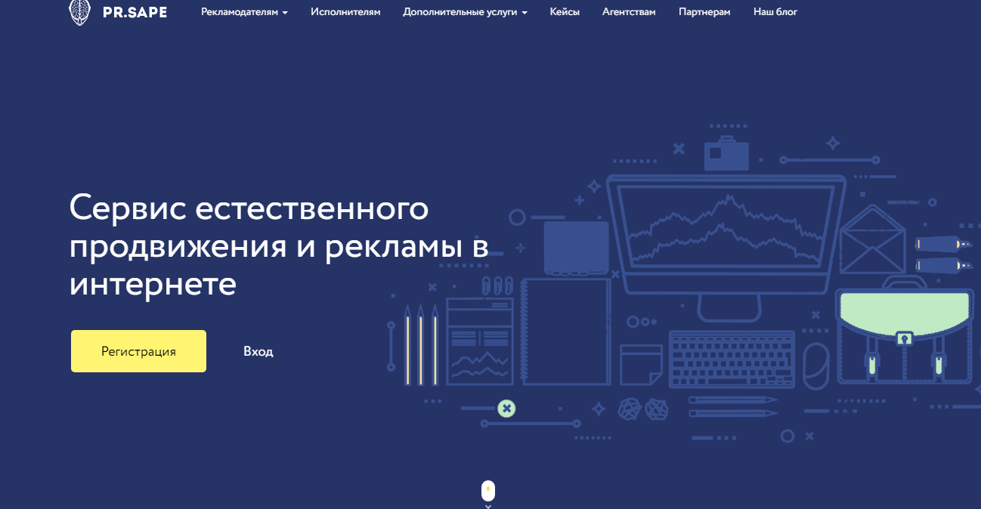Данный сервис является инструментом естественного продвижения на тематических и качественных площадках посредством размещения вечных ссылок. Под площадками подразумевают сайты веб-мастеров и социальные сети.

Преимущества:

* гарантия на индексацию всех статей;
* размещение ссылок в очень сжатом формате – отзывы;
* размещение ссылок в целях рекламы в социальных сетях;
* быстрая поддержка;
* можно дополнительно заказать статью на любую тему;
* «социальные сигналы» - инструмент для имитации трафика из социальных сетей, благоприятно сказывается на развитии сайта;
* низкий порог вхождения в систему (подключение площадок)

Недостатки:

* каждая площадка проходит ручную модерацию, порой долгую;
* небольшое количество заказов;
* если вы работаете в Rotapost, то добавить площадку на PR.Sape не получится.

Отличная биржа, хорошо подходит для новичков. Можно как наращивать свой сайт, так и приобретать рекламу. Очень радует функция «социальные сигналы», которая живой трафик из социальных сетей. Биржа удобна для тех, кому необходимы отзывы для своих услуг и продуктов.

# Blogun

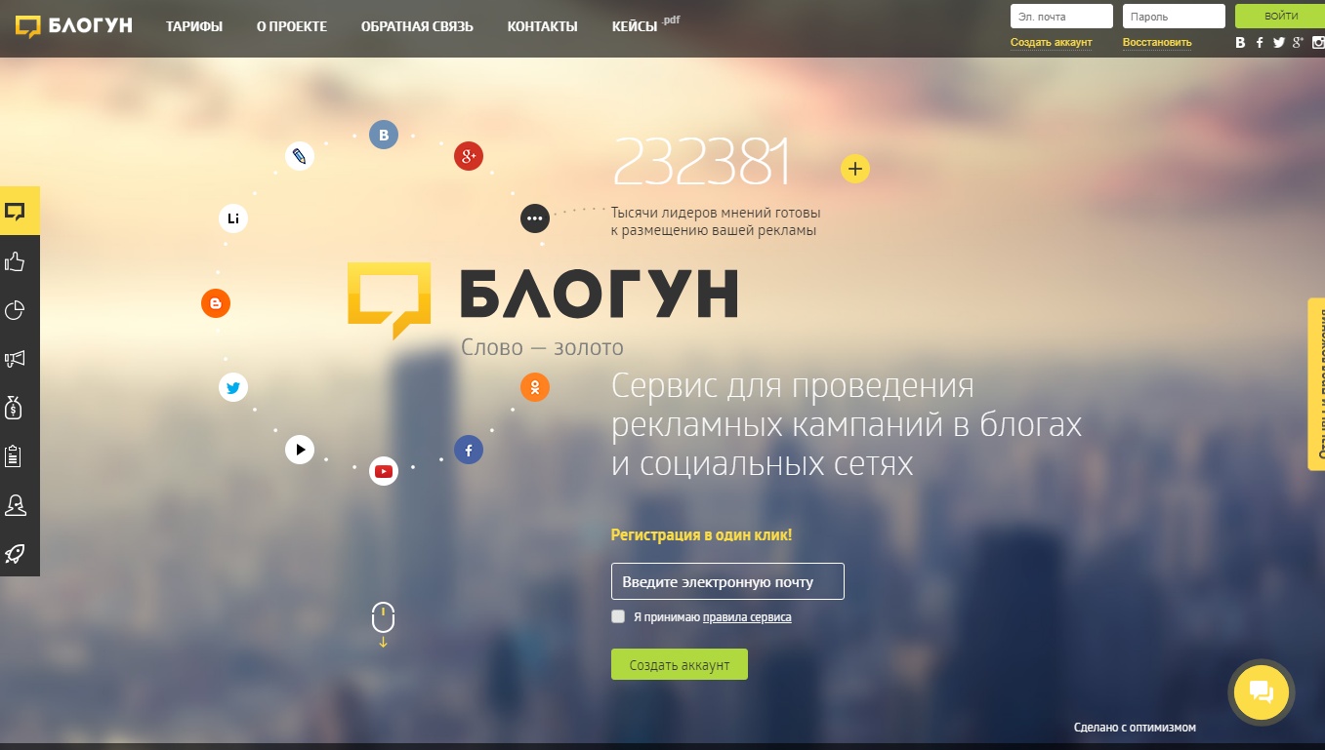Сервис для размещения рекламы в блогах, социальных сетях и сообществах. Позволяет покупать рекламу массово, что очень сильно ускоряет процесс работы с blogun. Помогает блогерам в нахождении интересных рекламных предложений с приличной оплатой.

Преимущества:

* есть выбор различных рекламных компаний, начиная с обычных статей-обзоров и заканчивая «вирусным посевом»;
* нет надобности договариваться с каждым блогером лично;
* позволяет размещать публикации на своих площадках;
* можно заказать лайки, репосты и комментарии;
* дает возможность выполнять задания на сайте, даже если нет своей площадки.

Недостатки:

* похоже, что компания добавляет наценку в 25 % на каждое задание, которую забирает себе;
* долгий вывод денежных средств;
* самые низкие цены на продажу места для ссылки;
* много заспамленных площадок, где ценность вашей ссылки будет минимальной.

По общим отзывам от реальных пользователей, лучше не использовать эту биржу, если хочется зарабатывать приличные деньги таким способом. «Блогун» появился в 2007 году и до сих пор придерживается старых принципов.

# PRPosting

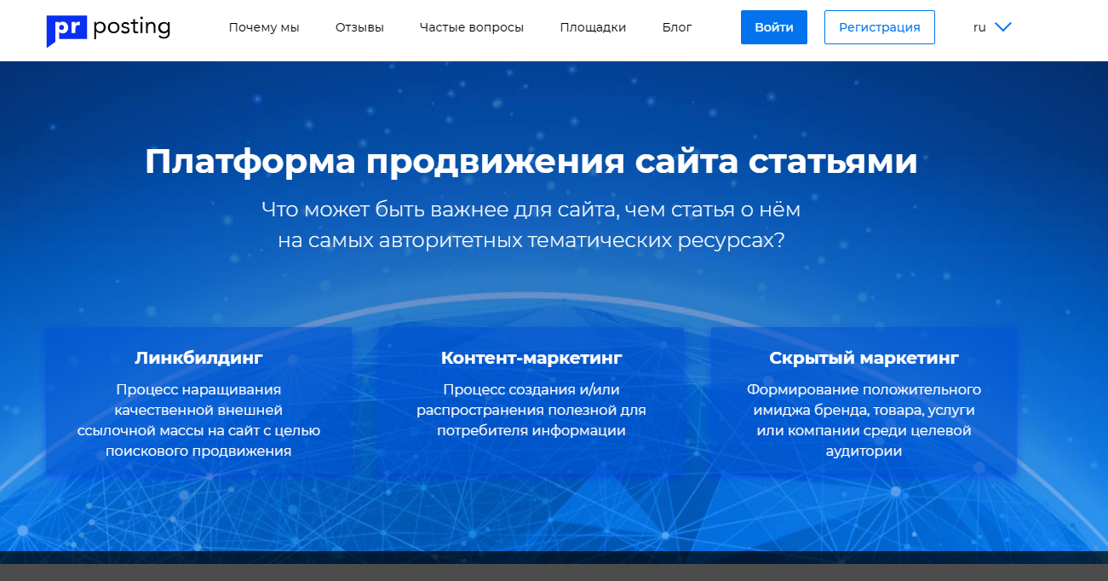Биржа, предлагающая огромный выбор готовых статей со вшитыми в них вечными ссылками. Множество сайтов готово разместить статью, новость, пресс-релиз или текст в другом формате со ссылкой на любой ресурс.

Преимущества:

* удобный интерфейс, помогающий упростить процесс наращивания внешней ссылочной массы;
* формирование положительного имиджа бренда, товара или компании среди целевой аудитории;
* донесение полезной информации до потребителя;
* большая читательская аудитория;
* ручное размещение, никаких кодов на сайте. Все безопасно и проходит через вас;
* гарантия с возвратом денег – 7 дней с момента покупки;
* один раз заплатил ‒ и пожинаешь плоды;
* заметный рост в выдачах поисковых систем;
* огромный список площадок;
* можно заказать контент от профессиональных авторов по определенному заданию;
* нет комиссии при пополнении личного счета.

Недостатки:

* нет владельцев площадок, только клиенты. Поэтому часто необходимо проверять цену того или иного задания;
* каждый контент необходимо размещать вручную.

Биржа обладает всеми необходимыми инструментами для ускорения работы по поиску необходимых площадок и статей. Есть много фильтров. Поскольку необходимо размещать все статьи на своем сайте вручную, а после ждать проверки модерации биржи, чтобы получить деньги, для новичков не очень подходит.

# Rotapost

Молодой сервис для продвижения сайта при помощи блогов. Позволяет покупать вечные ссылки. Объединяет огромное количество площадок. Есть ограничения на рекламные площадки: возраст домена ‒ более 1 месяца, проиндексировано поисковиками более 50 страниц. Размещение ссылок в любом текстовом виде, за удаление ‒ бан площадки.

Преимущества:

* отличная отзывчивая поддержка;
* лучшие цены для веб-мастеров;
* цены ниже, чем на ГГЛ;
* Большое количество заказов. Ежедневно появляются тысячи новых;
* абсолютно все площадки регулярно проверяются модераторами;
* один раз заплатил за рекламу, и она размещается навсегда;
* веб-мастер размещает рекламу сам, развивая свой сайт, а это благоприятно сказывается на его видимости и посещаемости;
* можно начать зарабатывать на относительно новом блоге.

Недостатки:

* комиссия на пополнение и вывод денег;
* есть СТОП-слова для сайтов;
* не принимают сайты на бесплатном хостинге, даже если они хорошо посещаются;
* нужно самостоятельно проверять правильное выполнение задания. Иногда бывает Т3 одно, а написано совсем другое. Со временем могут изменить статью;
* нельзя добавить площадку, если вы добавили ее на pr.sape

Rotapost – сервис, который имеет очень много положительных оценок от пользователей. Является хорошим инструментом для продвижения даже для новичков. Модерация принимает даже самые молодые блоги. Отличный вариант для старта.

# Webartex

Сервис, как и все остальные, позиционирует себя как биржа статей. Предлагает размещение статей с вечными ссылками. Продвигает сайты только белыми методами. Приятный и удобный интерфейс. Позволяет как запустить рекламу как на свой сайт или страницу, так и продвинуть абсолютно любой контент в интернете. Можно монетизировать не только сайты, но и YouTube-каналы и группы в социальных сетях.

Преимущества:

* реклама любого сервиса;
* монетизация сайтов, блогов, групп, каналов, даже на видеохостинге YouTube;
* быстрый вывод любой суммы;
* автоматический расчет стоимости заданий в зависимости площадки;
* высокий уровень оплаты по сравнению с другими биржами;
* возможность заказать видеорекламу у блогеров.

Недостатки:

* могут разместить ссылку криво, приходится обращаться в техподдержку;
* есть ссылки, которые не попадут в веб-мастер «Яндекса» (из реального опыта пользования сервисом);
* могут написать плохую статью к ссылке за высокую цену.

Интересная биржа – помогает монетизировать все сферы для заработка в интернете. Все заработанные средства идут на один счет, удобно наблюдать за процессом. Отличная биржа для начинающих. Принимают даже молодые сайты.

# Подведем итоги

Чтобы наглядно оценить все представленные выше биржи, рекомендую посмотреть на таблицу ниже:

Таблица 1 «Все познается в сравнении»

|  |  |  |  |  |
| --- | --- | --- | --- | --- |
| № | Сервис | Тип размещения | Средний диапазон цен за ссылку | Общая оценка с сайта trustland.ru |
| 1 | Miralinks | Вечные ссылки | 150 рублей | 4 (41 отзывов) |
| 2 | GoGetLinks | Вечные ссылки | 300 рублей | 4 (5 отзывов) |
| 3 | Collaborator | Вечные ссылки | 300 рублей | 4,2 (4 отзыва) |
| 4 | PR.Sape | Вечные ссылки | 150 рублей | 3,8 (9 отзывов) |
| 5 | Blogun | Вечные ссылки | 70 рублей | 4,7 (10 отзывов) |
| 6 | PRPosting | Вечные ссылки | 250 рублей | 4,4 (13 отзывов) |
| 7 | Rotapost | Вечные ссылки | 110 рублей | 4 (1 отзыв) |
| 8 | Webartex | Вечные ссылки | 240 рублей | 3,1 (50 отзывов) |

В большинстве случаев биржи ссылок предоставляют вечные ссылки на продажу. Это связано с тем, что только так можно создать отличную ссылочную массу. Поисковые системы не любят «мерцающие» ссылки, это нужно просто запомнить (например, когда 2 недели одна, а потом другая). Заработать на таких биржах можно, причем достаточно неплохо, а при грамотном подходе, объединяя рекламные сети и дополнительные страницы, можно выйти на отличный доход со своего проекта. Удачных заработков!



 